|  |  |
| --- | --- |
| ỦY BAN NHÂN DÂN TP THỦ ĐỨC  **TRƯỜNG THCS CÁT LÁI** | **CỘNG HOÀ XÃ HỘI CHỦ NGHĨA VIỆT NAM**  **Độc lập - Tự do - Hạnh phúc**  *Cát Lái, ngày 22 tháng 07 năm 2021* |

**BẢN THUYẾT MINH ĐỒ DÙNG DẠY HỌC TỰ LÀM**

**MÔ HÌNH PHỔI**

**Họ và tên: Nguyễn Thị Thủy**

**Tổ: Lý – Hóa – Sinh**

**Tên sản phẩm dự thi: Mô hình phổi**

**I. Lý do**

Thực hiện chương trình dạy học năm học 2021-2022 và hưởng ứng phong trào làm đồ dùng dạy học do trường THCS Cát Lái phát động nhằm nâng cao hiệu quả dạy học, tăng cường sử dụng đồ dùng dạy học và ứng dụng CNTT trong nhà trường. Đồng thời góp phần tích cực vào việc đổi mới phương pháp dạy học theo hướng hiện đại và giúp học sinh có hướng thú học tập, yêu thích bộ môn. Xuất phát từ thực tế trong quá trình giảng dạy vấn đề hướng dẫn học sinh quan sát tranh mẫu trong SGK còn gặp nhiều khó khăn. Tranh vẽ mẫu trong SGK chưa thực sự đáp ứng được nhu cầu tiếp cận kiến thức mới của học sinh. Mẫu vật học sinh sử dụng quan sát trong các giờ học khó tìm kiếm, khó sưu tầm do không đúng thời vụ hoặc là những loại không thể sưu tầm được. Hiểu rõ mục đích ý nghĩa và tình hình thực tế đó nên tôi tham gia hội thi thiết kế đồ dùng dạy học tự làm do trường tổ chức với mong muốn có thêm những mô hình hỗ trợ cho việc dạy học của mình và giúp học sinh có cái nhìn trực quan hơn khi học tập môn Sinh học.

Hội thi thiết kế đồ dùng dạy học tự làm năm học 2021 - 2022 với chủ đề “Phòng chống dịch bệnh covid-19”. Đối với hầu hết trường hợp mắc COVID-19, phổi là nơi COVID-19 tác động đầu tiên do tiếp xúc gần với các giọt bắn từ người nhiễm bệnh và cũng là bộ phận bị tàn phá mạnh nhất. Virus SARS-CoV-2 gây ra bệnh về đường hô hấp. Các triệu ban đầu là sốt, ho, hắt hơi, sau đó có thể tiến triển thành viêm phổi cấp tính, nặng hơn nữa sẽ gây ra suy hô hấp dẫn tới tử vong. Chính vì lẽ đó nên tôi mang đến hội thi “Mô hình phổi” ngoài mục đích là đồ dùng dạy học, tôi mong muốn mọi người hãy bảo vệ hệ hô hấp, sức khỏe của bản thân, cùng chung tay phòng chống dịch COVID-19.

**II. Mục đích**

Để gây hứng thú học tập cho học sinh trong học tập tiếp thu những kiến thức mới cũng như những tiết thực hành về " Hệ hô hấp", ngoài những trang thiết bị do BGD cấp, tôi muốn các em hăng say tìm tòi những kiến thức cơ bản của bài học một cách chủ động thông qua phương pháp giảng dạy của giáo viên và việc vận dụng hợp lý đồ dùng trên lớp. Vì vậy, tôi có ý tưởng làm “Mô hình phổi”. Mô hình này có mục đích là:

- Giúp HS hiểu được cấu tạo phù hợp với chức năng của đường dẫn khí và 2 lá phổi và cơ chế hoạt động của phổi.

- Giúp HS có kĩ năng quan sát mô hình để nhận ra các cơ quan của hệ hô hấp.

**III. Đặc điểm**

 Một bảng bằng bìa carton trên đó có gắn mô hình phổi với các khí quản, phế quản và 2 lá phổi được làm bằng bìa carton.

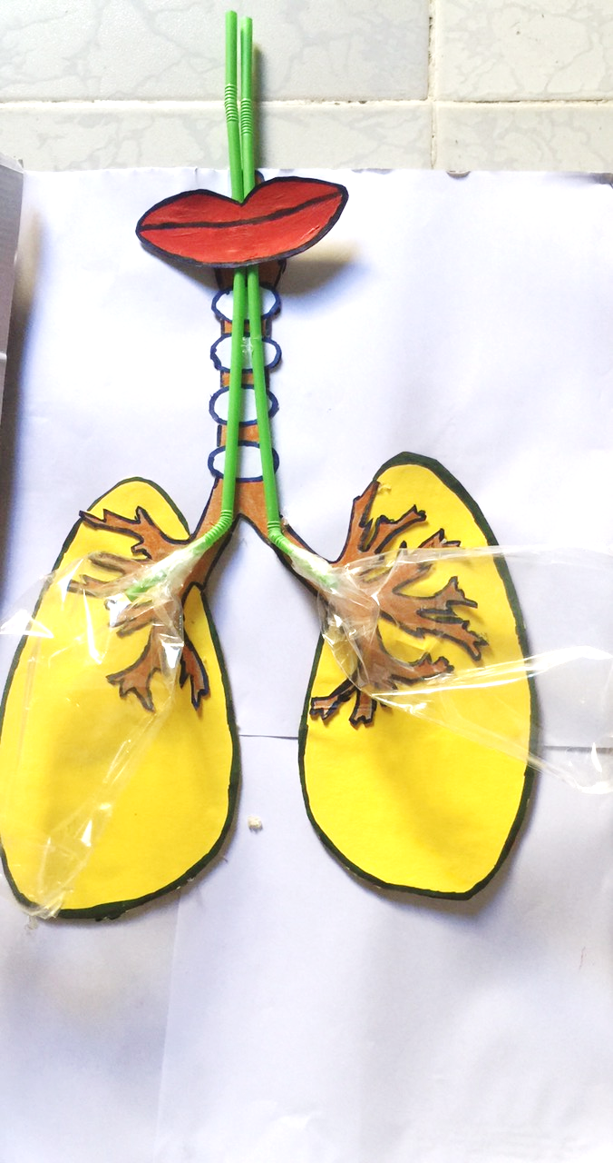

**IV. Tính năng**

Cơ chế hoạt động của mô hình:Mỗi lần ta thổi khí qua ống hút vào túi nilong giống như một lần ta hít vào, khi ấy không khí sẽ đi vào phổi và làm cho lá phổi phồng to lên. Còn khi thở ra, không khí sẽ được đưa ra ngoài và lá phổi sẽ xẹp xuống.

**V.Hiệu quả sử dụng của sản phẩm.**

# Mô hình phổi sử dụng để dạy môn Sinh học 8 chương IV: Hô hấp. Qua mô hình Giúp HS:

- Hiểu được cấu tạo phù hợp với chức năng của đường dẫn khí và 2 lá phổi và cơ chế hoạt động của phổi.

- HS có kĩ năng quan sát mô hình để nhận ra các cơ quan của hệ hô hấp.

- HS trình bày được động tác thở (hít vào, thở ra) với sự tham gia của các cơ.

- HS biết cách vệ sinh hệ hô hấp.

**Người dự thi**

**Nguyễn Thị Thủy**